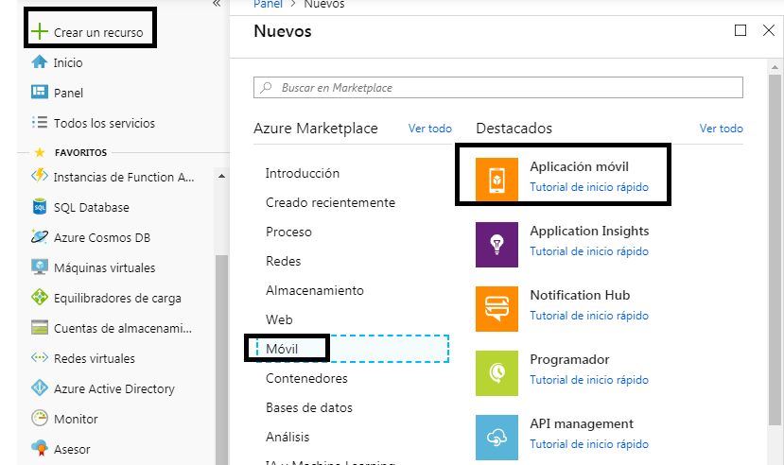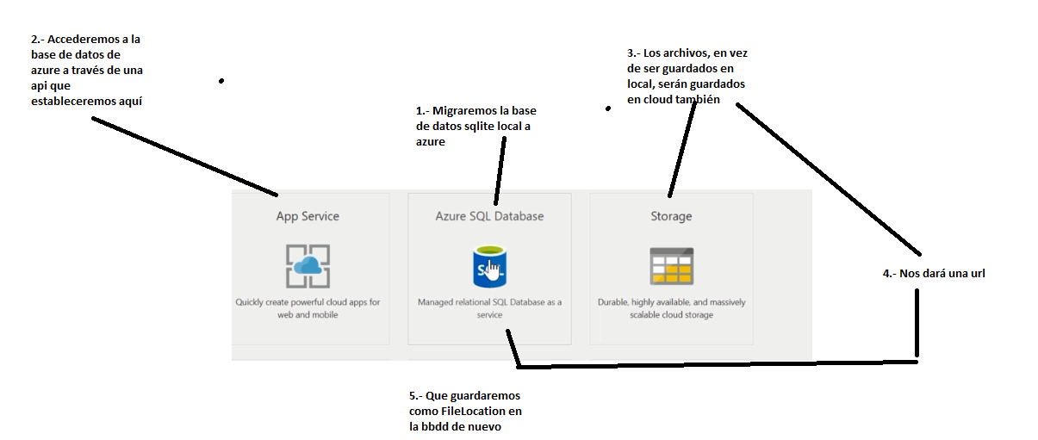INICIO RÁPIDO PARA CONFIGURAR LA APP

Copiamos url donde est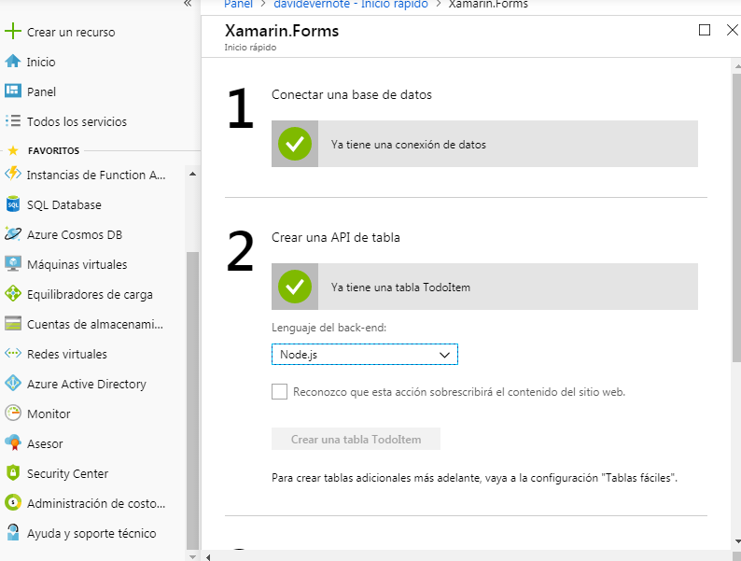ará ubicada nuestra app:

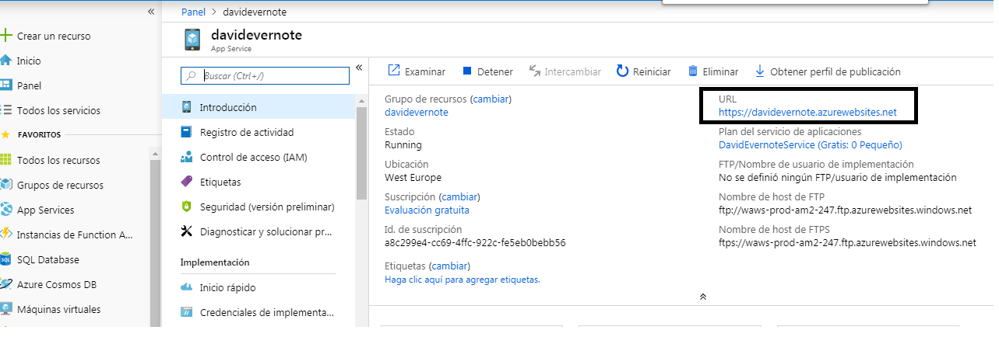

**WPF project:**

1. Add Nuget Package 🡪 Microsoft.azure.mobile.client
2. 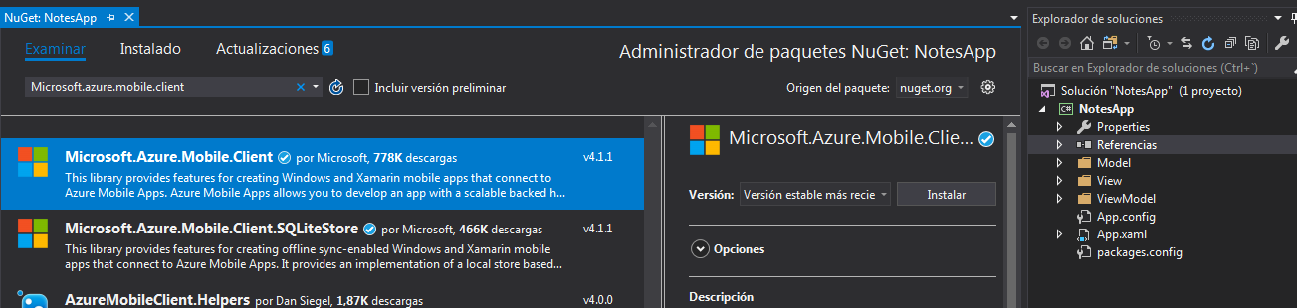Configurar cadena de conexión en app.xaml.cs
3. Create tables en el servidor azure –-> Easy tables. Muy importante, las tablas deben llamarse igual que las clases de nuestro proyecto:

Borrar todoItem table….

** UserModel

**NotebookModel

**NoteModel

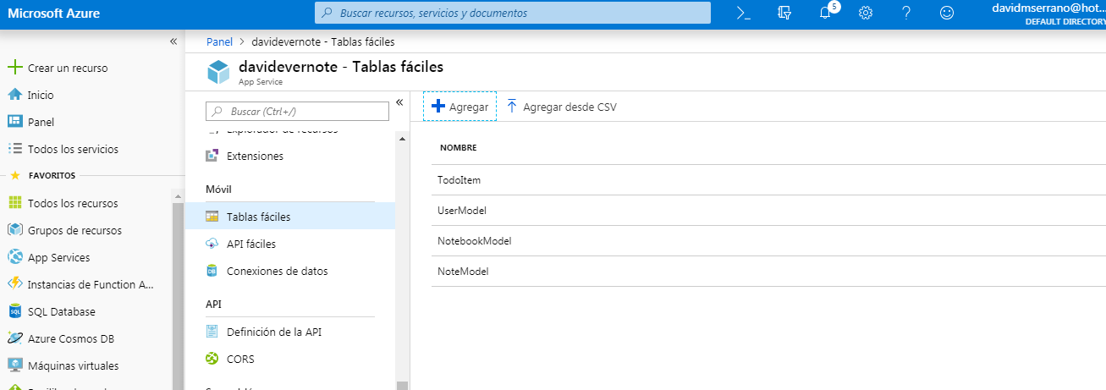

Con registrar a un user, no hará falta ni definir la tabla dentro…Se creará según esté definida en nuestra clase UserModel.

Creating storage account

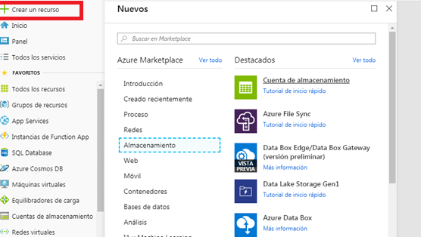Este storage sera el que guarda nuestros archivos, y tendrá una url específica para cada uno de ellos.Dicha url la guardaremos en la base de datos.

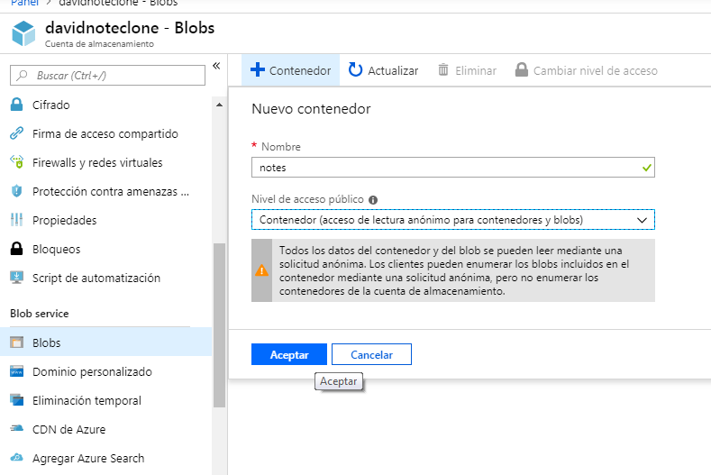Cada url estará dentro de un blob…Y los blobs, dentro de containers…Por lo que vamos a crear un container:

Por ejemplo, podríamos crear un container para notes (nuestro caso), otro para imágenes, etc…

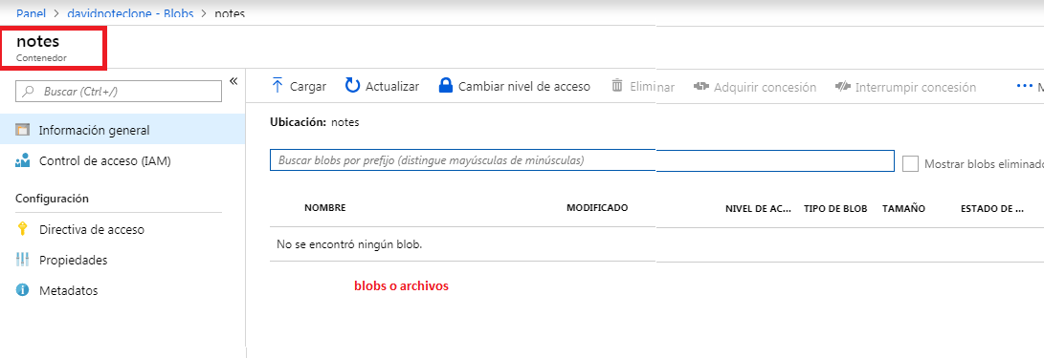**Project WPF:**

Add nuget package -🡪 windowsazure.storage

